中国石油大学（北京）克拉玛依校区补考确认操作说明
1. 登录教务管理信息系统
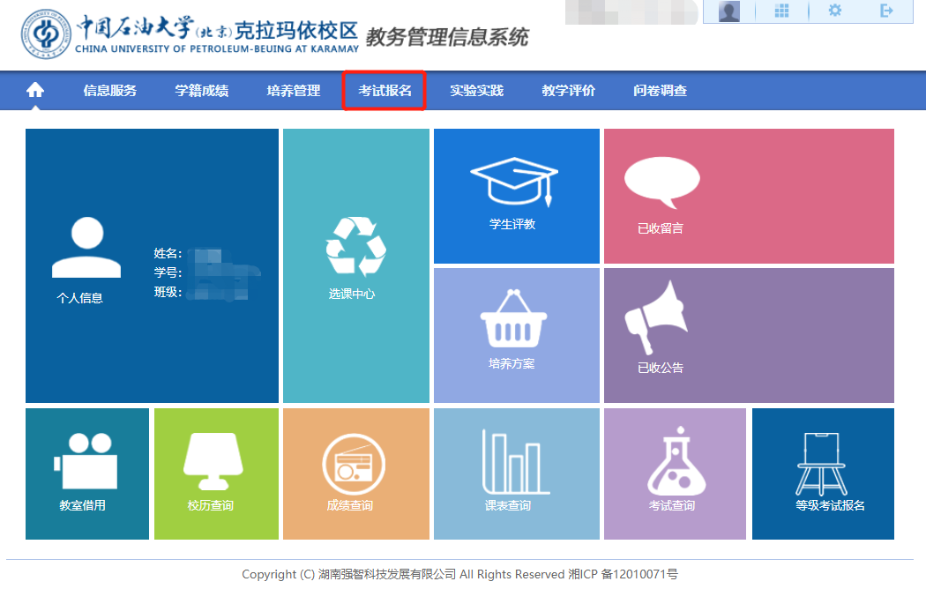
2. 补考确认操作说明
依次点击“考试报名”“补考报名”，在“已报课程列表中”确认补考课程信息，如下图所示：
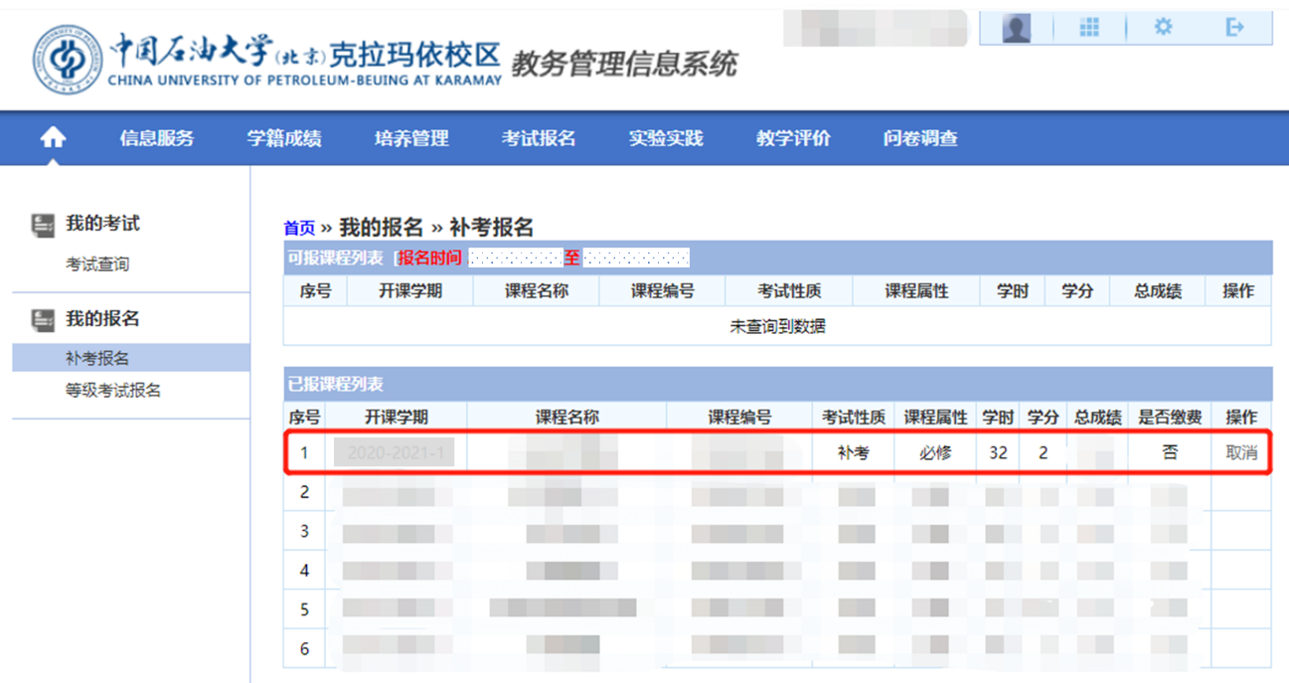
若不参加某门课程补考，可点击对应课程后的“取消”按钮，点击取消视为放弃该课程补（缓）考机会。

